### 장애 F&Q

### 프린터 출력이 되지 않습니다. ( 원인 1 : 툴바에 의한 차단 )

**Path : 제어판>프로그램 추가 /제거>Google Toolbar 삭제**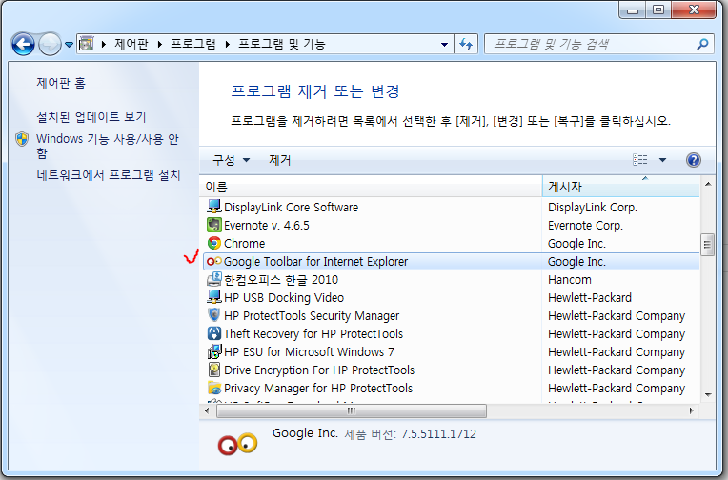

### 프린터 출력이 되지 않습니다. (원인 2 : 팝업 차단) 인터넷 익스플로워 옵션 (팝업창 차단 옵션 해지 미적용)

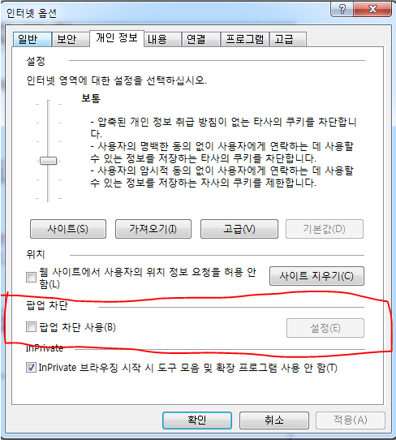

### 프린터 출력이 되지 않습니다. (원인 3 : Acrobat 프로그램 미설치)

### 

### 상기와 같은 증상으로 [연결프로그램]이 나올 경우 AcroBat 프로그램 미설치 된 경우 임

### 필수 설치 프로그램 : 아크로벳 리더(출력시 필요) 참조.

### 프로그램 접속 후 메뉴가 나오지 않습니다.

**상기 Error 발생시 담당자에게 권한 요청 하시면 됩니다.**

### Supply VAN이 갑자기 접속 되지 않습니다.

# 

# **상기 메시지 발생시 Java 업데이트가 된 것입니다.**

# **확인 경로 : 윈도우 시작 > 제어판 > 프로그램 제거**

**해당 버전 삭제 후 JAVA 재설치**